第 7 章 早期量子论和量子力学的准备

7.6 α 散射和卢瑟福有核原子模型
卢瑟福在 1898 年研究放射性时发现 α，β 射线，并经过多年工作，在 1908—1909 年证明 α 粒子就是氦离子 He⁺⁺（详见第 9 章）。他在研究 α 射线对物质的作用时，发现 α 射线在底片上形成的图像会由于极薄物质的散射作用而变得边缘模糊。根据 J.J.汤姆孙的散射理论可以解释这个现象。
1908 年卢瑟福的助手盖革（H.Geiger，1882—1945）在用闪烁法观测 α 散射时，发现金箔的散射作用比铝箔强。卢瑟福建议盖革系统地考察不同物质的散射作用，以便在“这些物质的散射能力和遏止能力之间建立某种联系”，并让学生马斯登（E.Marsden）协助工作。他们的 α 射线管长达 4 米，本来是希望使 α 射束尽量地窄，以便测出准确数据。然而，出乎意料地他们发现在闪锌屏上总出现不正常的闪光，有可能是经管壁反射所致。为此，卢瑟福建议他们试试让 α 粒子从金属表面上直接反射，这就导致了马斯登观察到 α 射线大角度散射的惊人结果。1909 年，他们报导说：
“α 粒子的漫反射取得了判决性证据。一部分落到金属板上的 α 粒子方向改变到这样的地步，以至于重现在入射的一边。”α 粒子经反射后落到闪锌屏上，平均角度为 90°，在屏上不同位置统计反射粒子数，得到“入射的 α 粒子中每 8 000 个粒子有一个要反射回来”的统计结果。当卢瑟福知道这个结果时，他觉得实在难以置信，因为这无法用 J.J.汤姆孙的实心带电球原子模型和散射理论解释。即使用汤姆孙后来提出的多次散射理论，也只能定性地说明这一反常现象，而多次散射的概率则小到微不足道，比 1/8 000 的结果相差太远了。卢瑟福对这个问题苦思了好几星期，终于在 1910 年底，经过数学推算，证明“只有假设正电球的直径小于原子作用球的直径，α 粒子穿越单个原子时，才有可能产生大角度散射。”
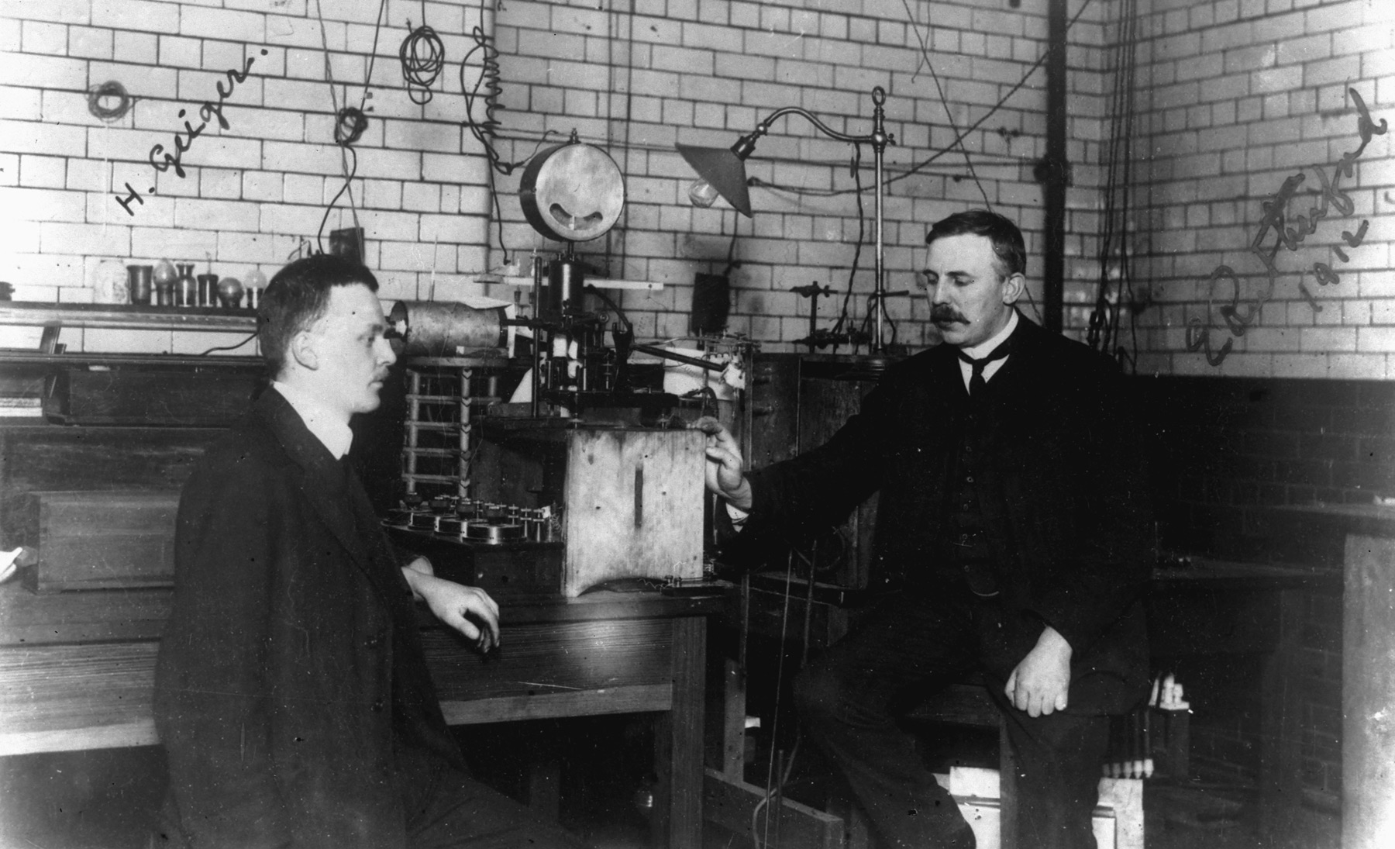
图 7 – 12 卢瑟福和盖革在用闪烁法观测 α 散射
1911 年，卢瑟福在《哲学杂志》上发表了题为《物质对 α，β 粒子的散射和原子构造》的论文，他写道：
“众所周知，α，β 粒子与物质原子碰撞之后将从其直线运动偏折。对于 β 粒子，要比 α 粒子散射得更厉害，因为 β 粒子的动量和能量小得多。这些快速运动粒子的轨道会穿越原子，并且观测到的偏折是由于原子系统中存在着强电场，这两点似已无疑问。一般都假设，a，β 射线在穿过物质薄片时遭到的散射是由于物质原子多次微弱散射的结果。但是盖革和马斯登的 α 射线散射观测却表明 α 射线有一部分经单次碰撞必定会遭到大于直角的偏折。例如他们发现，入射 α 射线的一小部分，大约两万分之一，在穿过约 0.000 04 厘米厚的金箔时发生了平均为 90° 角的偏折。盖革随后证明，α 射线束穿过这样厚的金箔，其偏折角的最概然值约为 0.87°。根据概率论作一简单计算，表明 α 粒子偏折到 90° 角的机会是极小的。另外，可以看到，如果把大角度偏折看成是多次小偏折造成的，则 α 粒子的大角度偏折应按期待的概率规律有一定分布，（但实际上）并不服从这个概率规律。似乎有理由假设，大角度偏折是由于单个原子碰撞，因为第二次碰撞能产生大角度偏折的机会在大多数情况下是极为微小的。简单的计算表明，原子一定是处于强大电场的位置中，以至于一次碰撞竟能产生这样大的偏折。”
卢瑟福接着写到：“由于 α，β 粒子穿越原子，应有可能从周密研究偏折的性质中，形成原子结构的某些概念，正是这种结构产生出上述效应。实际上，高速带电粒子受物质原子的散射是解决这个问题的最适宜的方法之一。”
然后，卢瑟福从理论上探讨能够产生 α 粒子大角度偏折的简单原子模型，再将理论推出的结果与当时的实验数据比较。
图 7 – 13 是卢瑟福的理论推导用图。他首先假设，对于小于 10⁻¹² 厘米的距离，中心电荷和 α 粒子的电荷都可看成是集中在一点。“设粒子沿 PO 方向进入原子，离开原子时沿 OP′ 运动，而 A 是抛物线的拱点，p = SN = 原子中心 S 到粒子原方向的垂直距离。”
A
P
P′
S
N
O
θ
p
图 7 – 13 卢瑟福（1911 年）理论推导图
经过推导，得出落在偏折角为 ϕ 的方向单位面积上的 α 粒子数
y = $\frac{ntb2·Q·csc4(ϕ/2)}{16r2}$
式中 n 为物质单位体积的原子数，t 为其厚度，Q 为落在散射物质的粒子总数，ϕ 为偏折角，ϕ = π − 2θ，r 为 α 射线在散射物质上入射点到硫化锌屏的距离，系数
b = $\frac{NeE}{\frac{1}{2} mu2}$

其中 Ne 为原子中心的电荷，E 为 α 粒子的电荷，$\frac{1}{2}$mu² 为 α 粒子的平均动能。
“由此式可见，α 粒子在距入射点 r 处的硫化锌屏上的闪烁数正比于：
（1）或（设 ϕ 很小）；
（2）散射物质的厚度 t（设 t 很小）；
（3）中心电荷量 Ne；
反比于（mu²）²，或反比于速度的四次方（设 m 为常数）。”
卢瑟福将盖革和马斯登的初步数据与这些推论比较，基本相符。
接着，盖革和马斯登对 α 散射实验又作了许多改进，在 1913 年发表了全面的实验数据，进一步肯定了卢瑟福的理论。
卢瑟福提出有核原子模型是经过深思熟虑的。他清楚地知道，这个模型面临与经典理论相矛盾的危险，因为正负电荷之间的电场力无法满足稳定性要求。卢瑟福在论文最后特别提到“长岗曾从数学上考虑过‘土星’原子的性质”，他肯定知道长岗的土星模型和佩兰 1901 年提过的核模型都因上述困难而未获成功。但他却大胆地坚决地站在他们这一边，勇敢地向经典理论挑战，因为他有大角度 α 散射的实验事实作为依据。他相信自己的散射理论要比 J.J.汤姆孙的散射理论更具有普遍性，既能解释 α 大角度散射，又能解释 β 散射，是经得起实践检验的。不过，在论文中他的提法很慎重，只是确认“正电荷集中在原子中心”这一点，没有作更多的推断。至于稳定性问题，他并不讳言，在论文一开始就申明：“在现阶段，不必考虑所提原子的稳定性，因为显然这将取决于原子的细微结构和带电的组成部分的运动。”卢瑟福有自知之明，知道自己的原子模型还很不完善。1911 年 4 月 11 日在给友人波尔特武德（B.B.Boltwood）的信中写道：“希望在一二年内能对原子构造说出一些更明确的见解。”卢瑟福严谨的科学态度，从他的著作中也可看出一二，不论是 1911 年的论文，还是 1913 年的专著《放射性物质及其辐射》都没有“核”这个词。在那本 700 页的专著中，只有 4 页介绍这个重要问题。不过他很中肯地指出：
“从原子内部结构获取信息的最有力的方法之一，在于研究高速粒子穿过物质的散射，例如 α 粒子和 β 粒子。由于它们的巨大运动能量，高速 α 粒子或 β 粒子一定会穿过挡在其路途中的原子。与原子碰撞的结果就使带电粒子偏离其直线轨道，这就可以搞清楚原子中造成偏折的电力的强度和分布。”
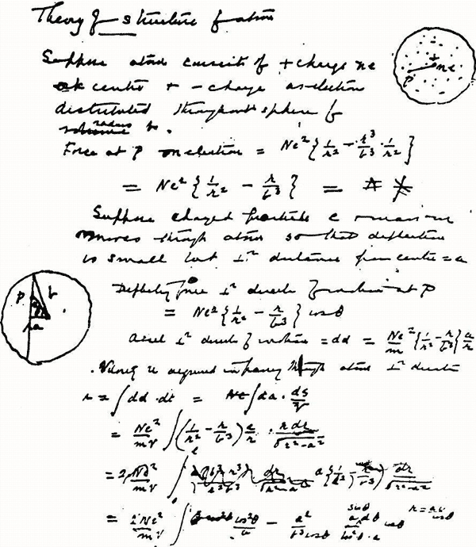
图 7 – 14 卢瑟福 1911 年的手迹
右上角的草图画的是 J.J.汤姆孙原子模型
左下角画的是大角度 α 散射
卢瑟福的方法和理论开辟了一条正确研究原子结构的途径，为原子科学的发展建立了不朽的功勋。然而在它提出之初，竟遭到了为时不短的冷遇。例如，1911 年第一届索尔威国际物理讨论会，卢瑟福参加了，但在会议记录中竟没有提到卢瑟福的新近工作。1913 年，J.J.汤姆孙在作原子模型系列讲座时，也没有提到。有人查过当年的报刊文献，对卢瑟福的原子模型理论几乎没有任何反响。也许当时人们觉得卢瑟福的理论过于粗糙，把它置于形形色色的假说和猜想之列，认为它无非是一种说法而已，所以不值得一提。
然而，以卢瑟福为核心的曼彻斯特大学物理实验室的同事们继续坚定地走下去。盖革和马斯登为检验卢瑟福散射理论进行了系统实验研究，全面肯定了这个理论的正确性，从丹麦来的玻尔十分敬佩卢瑟福和他的学说。玻尔把放射现象解释为核的反应；将量子学说应用于有核模型，并且成功地解释了氢原子光谱；依万士（E.J.Evans）的氮光谱实验证实了玻尔关于匹克林（E.C.Pickering）谱系的判断（参看第 12 章）。莫塞莱（H.G.J.Moseley）测定各种元素的 X 射线标识谱线，证明它们具有确定的规律性，为卢瑟福和玻尔的原子理论提供了有力证据。到 1914—1915 年，这个理论终于得到了世人的公认。

Geiger H. and Marsden E.Proc，Roy.Soc，1909（A82）：495
Rutherford E.Phil.Mag.1911（21）：669
Rutherford E.Phil.Mag.1911（21）：669
原文如此。
Rutherford E.Radioactive Substances and their Radiations.Cambridge，1913

